[R&D 2H-2013] Software Testing

[Report] Phase 1 (15-Aug-2013)

# ****Goal:****

**Phase 1:** Tìm hiểu, thu thập tài liệu, kiến thức( ít nhất 2 phương pháp + 2 công cụ)

# Actions:

- Tìm hiểu Phương pháp viết Test Case hiệu quả, Phương pháp test, các kỹ thuật test

- Tìm hiểu tools: HP Quality Center, Microsoft Test Pro, SpriaTest, Quick test pro, auto test

- Quản lý ảnh hưởng change request đối với test case

- Phương pháp Agile development, TDD( test driven development)

- Unit test *( on progress)*

- SQL injection, cách chặn trong code & Tool test *( on progress)*

# Output:

Chọn qui trình sau để áp dụng cho DnD:

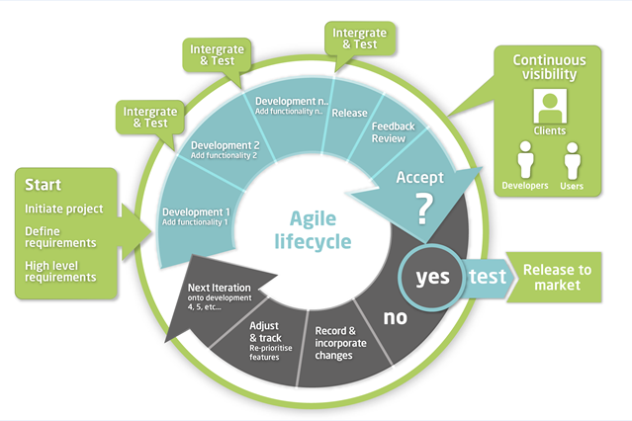

***Note:***

***Intergrate & test:*** *Chúng ta thực hiện với một | nhóm tính năng*

***Development****: Chúng ta có thể áp dụng phương pháp TDD hoặc không tùy vào thực tế và quyết định của Leader. Nhưng cần thiết áp dụng đối với các tính năng có input data từ User.*

Cách trình bày khác của qui trình sẽ áp dụng:

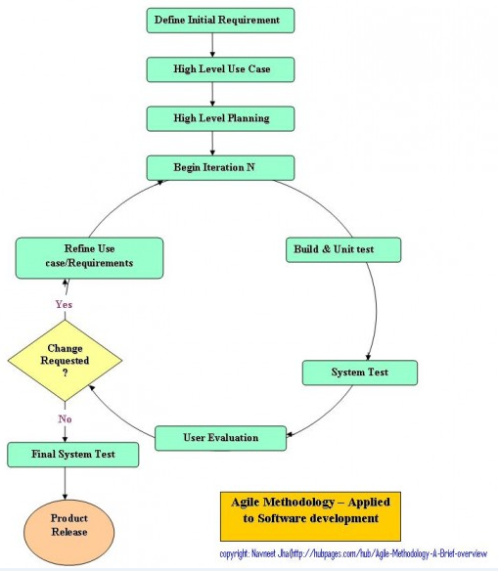

***Note:***

***Unit test:*** *Chúng ta có thể áp dụng phương pháp TDD hoặc không tùy vào thực tế và quyết định của Leader. Nhưng cần thiết áp dụng đối với các tính năng có input data từ User.*

## Roles và trách nhiệm, công việc liên quan:

* **Requester**

Là người đưa ra yêu cầu, quyết định cuối cùng cho yêu cầu.

Trách nhiệm & công việc:

* + Mô tả yêu cầu rõ ràng
  + Duyệt sản phẩm cuối cùng
  + Tham gia vào các giai đoạn: Phân tích yêu cầu, Planing, Release
* **Leader**

Là người có toàn quyền quyết định trong việc thực thi yêu cầu. Chịu trách nhiệm cuối cùng cho chất lượng của sản phẩm.

Trách nhiệm & công việc:

* + Analys & requirement document
  + Define Goals & scope
  + Planing ( comunication, quality, implement, testing)
  + Monitor & control ( process, schedule,..)
  + Handle meeting
  + Book|assign resources( FED, SD, QC)
  + Report
* **QC**

Là người thực hiện việc kiểm tra và chịu trách nhiệm về chất lượng sản phẩm.

Trách nhiệm & công việc:

* + Test Plan
  + Test requirement
  + Test case, data test
  + Test & verify bugs
  + Check UX
  + Test report
* **Developer**

Là người thực hiện yêu cầu để hoàn thành sản phẩm.

Trách nhiệm & công việc:

* + Develop
  + Unit test (+ TDD)
  + Deploy
  + Fix bugs
  + Contact System

## Các outputs trong qui trình:

|  |  |  |  |  |  |  |
| --- | --- | --- | --- | --- | --- | --- |
| **Start** | **Iteraction** | | | | **Final system test**  **(Acceptance)** | **Release** |
| **Document**  **/Refine** | **Build & Unit test** | **System Test** | **User evaluation** |
| * Draft requirement doc * Use case doc * Goals, Scope * Schedule * Resources * Plan: comunication, quality, test | * Final req doc * Use case specification doc ( nếu có) * Change req doc * Test requirement | * PSD files * Source code( HTML, CSS, JS, PHP) * Unit test report * Deploy note * Build note * Test case * Test data | * Bugs list * Test report | * Acceptance check list * Change req doc | * Acceptance check list * Sumary report * Product demo | * Product launching |

Về Comunication:

* Meeting: Daily, weekly, hay bất cứ lúc nào phát sinh vấn đề
* Chat, email, phone, …
* Report: Daily, weekly, …
* Luôn CC cho các thành viên tham gia và thường xuyên cập nhật tiến độ, thay đổi cho Requester.

# Next Actions:

Áp dụng qui trình trong việc build tính năng **Góp ý.**

**Yêu cầu của tính năng như sau:**

“Xây dựng 1 plugins "Góp ý" trong VPortal để có thể gắn nhanh vào bất kì page nào thông qua <iframe> hoặc embed bằng javascript. Plugins cho phép người dùng gửi feedbacks trực tiếp từ website sản phẩm thông qua một popup.

Tham khảo: http://mp3.zing.vn “

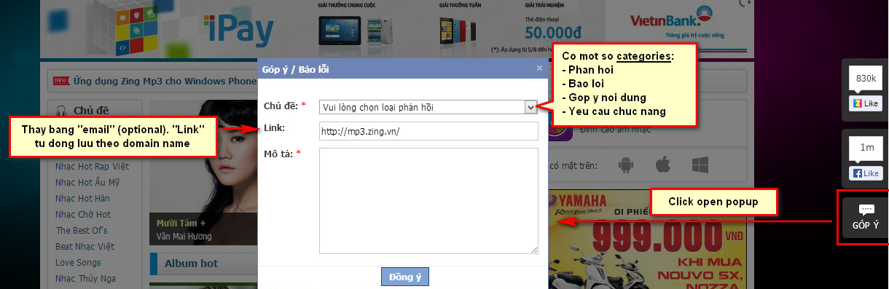

# Các bước hướng dẫn thực hiện với tính năng Góp Ý:

|  |  |  |  |  |  |  |  |
| --- | --- | --- | --- | --- | --- | --- | --- |
|  | **Start** | **Iteraction** | | | | **Final system test**  **(Acceptance)** | **Release** |
| **Document**  **/Refine** | **Build & Unit test** | **System Test** | **User evaluation** |
| **Action** | * Làm rõ yêu cầu * Chuẩn bị nhân sự( Design, FED, SD, QC) * Planning * **Kick-off Meeting** |  | * Design, develop, … * Check UX * Unit test * Daily/Weekly meeting * Daily/Weekly report * Build release | * Testing( áp dụng sử dụng tool auto test, test SQL injection) | * Email + meeting với requester & team lấy đánh giá về sản phẩm đạt yêu cầu? | * Email + meeting với requester & team lấy đánh giá về sản phẩm đạt yêu cầu? * **Close Meeting** | * Ứng dụng tính năng vào một vài site thực tế * Bước vào giai đoạn maintainance |
| **Output** | * Draft requirement doc( includde Goals, Scope) * High level Plan( comunication, quality, test) | * Final req doc * Test requirement * Detail Plan | * PSD files * Test case * Source code( HTML, CSS, JS, PHP) * Unit test report * Deploy note * Build note * Weekly report | * Bugs list * Test report | * Acceptance check list * Change req doc( nếu có) | * Acceptance check list * Sumary report * Product demo | * Product launching |

Kick-off Meeting

Mục tiêu là giới thiệu thông tin về yêu cầu đến tất cả thành viên(bao gồm cả người yêu cầu) nhằm đảm bảo:

+ Các thành viên hiểu rõ về mục tiêu, phạm vi thực hiện của yêu cầu.

+ Mọi thành viên hiểu được vai trò, trách nhiệm của mình

+ Mọi thành viên nắm được timeline (bao gồm workload từng người)

+ Mọi thành viên thấy được những output cụ thể là gì?(deliverables)

+ Mọi thành viên nắm được quy trình/quy định

Sumary Report

1. Kết luận thành công hay thất bại(dựa vào acceptance checklist)

2. Thống kê về việc sử dụng nhân sự(workload, so sánh thực tế và planning)

3. Đánh giá timeline (đúng deadline hay không?)

4. Các report liên quan về performance, ui testing, kết quả surveys, feedbacks từ requester

5. Các ý kiến phản hồi của Leader và thành viên đối với yêu cầu, qui trình thực hiện, ….

6. Lesson learnt